[南京大学、南京中医药大学附属医院 Cancer Research 论文被质疑，7 个国家级项目资金流向成焦点](https://mp.weixin.qq.com/s?__biz=MzkyMjc5NDM3Nw==&mid=2247492622&idx=1&sn=8920e014d1041d158484fb828c8f12cc&chksm=c0c317cd8aca7e9dacbbcbe1794250a632f6e52bee9223997b212389d7e377a8c8a0e16c9f6b&scene=126&sessionid=1742490735)

学术君[学术警示录](javascript:void(0);)2025-03-19 11:44:00浙江



**论**

**文**

**信**

息

?

2015年，主要分别来自南京大学和南京中医药大学附属医院的 Ming Liu , Feifei Huang , Dan Zhang , Junyi Ju , Xiao-Bin Wu , Ying Wang , Yadong Wang , Yupeng Wu , Min Nie , Zhuchen Li , Chi Ma , Xi Chen , Jin-Yong Zhou , Renxiang Tan , Bo-Lin Yang , Ke Zen , Chen-Yu Zhang , Yu-Gen Chen （通讯作者） , Quan Zhao （通讯作者） 在 Cancer Research 期刊发表了一篇题目为：Heterochromatin protein HP1γ promotes colorectal cancer progression and is regulated by miR-30a 的论文。

这项工作得到了中国国家自然科学基金（NSFC31170716、31470750、81421091、31270811、2014CB542300、KF-GN-201207 和 ZZYJ-SN-201504）、江苏省高等教育机构优势学科建设项目（PAPD）以及江苏省中医消化疾病临床医学研究中心（BL2014100）的支持。

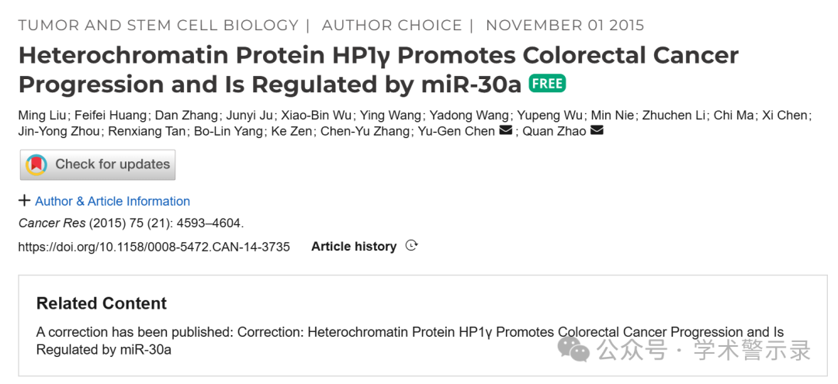

**质**

**疑**

**信**

**息**

?

**2018年7月，Cypripedium californicum 在 Pubpeer 论坛发表评论：**

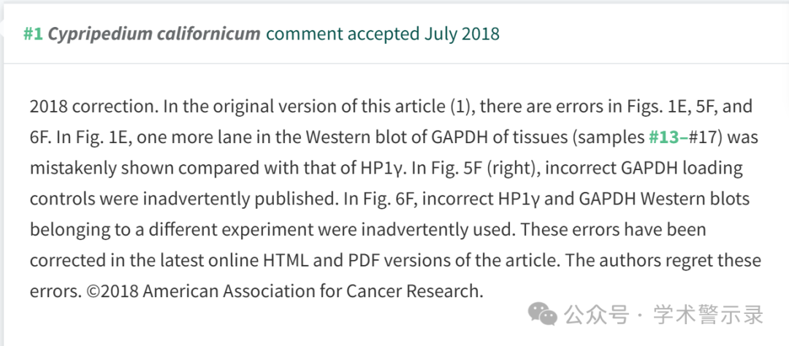

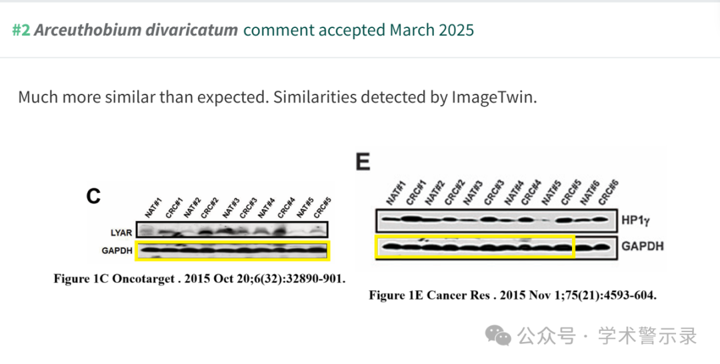

**回**

**复**

**信**

**息**

?

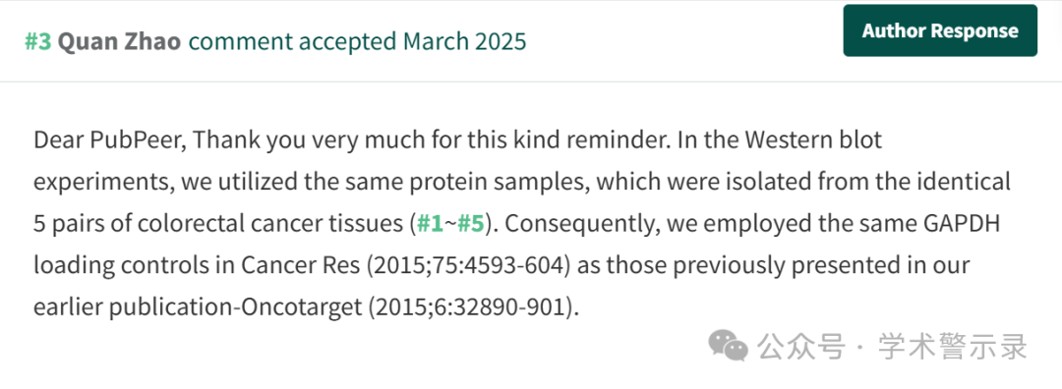

信息来源：

https://pubpeer.com/publications/EF5C1820EB6F1951CA3F3E8197662D

免责声明：

本文中的所有信息均源自学术网站及已公开资料。我们虽努力确保信息的准确性与完整性，但无法对此做出绝对保证。若发现纰漏或不实之处，请联系公众号后台。

